Упражнение 3. Создание диаграмм классов
В этом упражнении надо будет сгруппировать в пакеты классы, созданные во время выполнения предыдущего упражнения. Затем вам предстоит создать несколько диаграмм Классов, на которых вы также покажете классы и пакеты системы.

Постановка задачи
Изучив диаграммы Взаимодействия, Боб понял, что система соответствует деловым потребностям компании. После этого Сьюзан пришла к руководителю группы разработчиков Карен:
"Вот диаграммы Взаимодействия, описывающие процесс ввода нового заказа".
"Прекрасно. Приступаем к разработке".
Карен взглянула на классы модели Rose. Она решила объединить их в пакеты по стереотипу. Она создала пакеты Entities (Сущности), Boundaries (Границы) и Control (Управление), поместив в них соответствующие классы. Затем для каждого пакета были созданы диаграммы Классов; кроме того, на Главной диаграмме были показаны пакеты и на диаграмме Ввода нового заказа -- все классы этого варианта использования.

Создание диаграммы Классов
Объедините обнаруженные нами классы в пакеты. Создайте диаграмму Классов для отображения пакетов, диаграммы Классов для представления классов в каждом пакете и диаграмму Классов для представления всех классов варианта использования "Ввести новый заказ".

Этапы выполнения упражнения

Настройка
- В меню модели выберите пункт Tools > Options (Инструменты > Параметры).
- Перейдите на вкладку диаграмм.
- Убедитесь, что помечен контрольный переключатель Show Stereotypes (Показать стереотипы).
- Убедитесь, что помечены контрольные переключатели Show All Attributes (Показать все атрибуты) и Show All Operations (Показать все операции).
- Убедитесь, что не помечены переключатели Suppress Attributes (Подавить вывод атрибутов) и Suppress Operations (Подавить вывод операций).

Создание пакетов
- Щелкните правой кнопкой мыши на Логическом представлении броузера.
- В открывшемся меню выберите пункт New > Package (Создать > пакет).
- Назовите новый пакет Entities (Сущности).
- Повторите этапы с первого по третий, создав пакеты Boundaries (границы) и Control (управление).

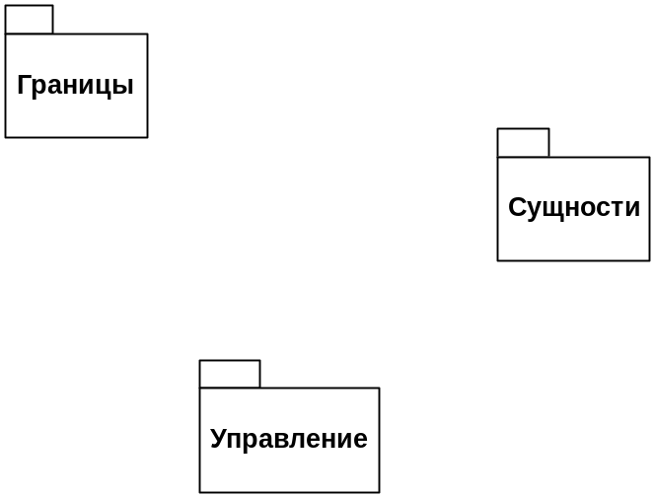

Рис. 7. Главная диаграмма Классов системы обработки заказов.

Создание Главной диаграммы Классов
- Дважды щелкните на Главной диаграмме Классов прямо под Логическим представлением броузера, чтобы открыть ее.
- Перетащите пакет Entities из броузера на диаграмму.
- Перетащите пакеты Boundaries и Control из броузера на диаграмму.
Главная диаграмма Классов должна выглядеть как на рисунке 7.

Создание диаграммы Классов для сценария "Ввести новый заказ" со всеми классами.
1. Щелкните правой кнопкой мыши на Логическом представлении броузера.
2. В открывшемся меню выберите пункт New > Class Diagram (Создать > Диаграмму Классов).
3. Назовите новую диаграмму Классов Add New Order (Введение нового заказа).
4. Щелкните в броузере на этой диаграмме дважды, чтобы открыть ее.
5. Перетащите из броузера все классы (OrderOptions, OrderDetail, Order, OrderMgr и TransactionMgr).
Диаграмма Классов должна выглядеть как на рисунке 8.

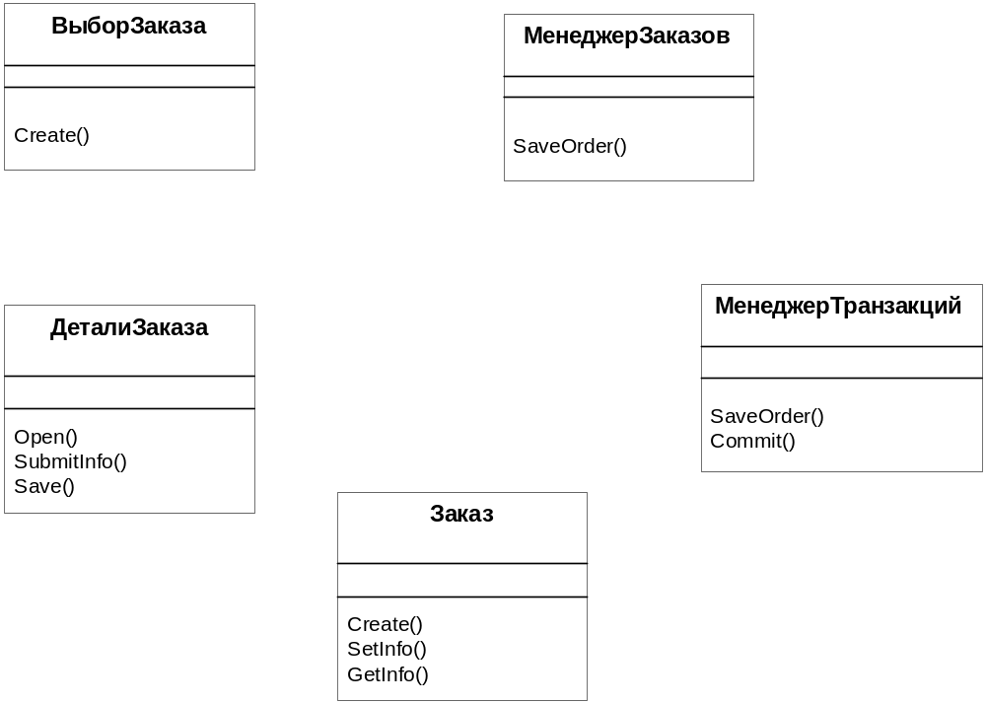

Рис. 8. Диаграмма Классов Add New Order.

Добавление стереотипов к классам
- Щелкните правой кнопкой мыши на классе OrderOptions диаграммы.
- В открывшемся меню выберите пункт Open Specification (Открыть спецификацию).
- В поле стереотипа введите слово Boundary.
- Нажмите на кнопку ОК.
- Щелкните правой кнопкой мыши на классе OrderDetail диаграммы.
- В открывшемся меню выберите пункт Open Specification (Открыть спецификацию).
- В раскрывающемся списке в поле стереотипов теперь будет стереотип Boundary. Укажите его.
- Нажмите на кнопку ОК.
- Повторите этапы 1 - 4, связав классы OrderMgr и TransactionMgr со стереотипом Control, а класс Order - со стереотипом Entity.

Теперь диаграмма Классов должна выглядеть как на рисунке 9.

Объединение классов в пакеты
1. Перетащите в броузере класс OrderOptions на пакет Boundaries.
2. Перетащите класс OrderDetail на пакет Boundaries.
3. Перетащите классы OrderMgr и TransactionMgr на пакет Control.
4. Перетащите класс Order на пакет Entities.

Добавление диаграмм Классов к каждому пакету
- Щелкните правой кнопкой на пакете Boundaries броузера.
- В открывшемся меню выберите пункт New > Class Diagram (Создать > Диаграмму Классов).
- Введите имя новой диаграммы - Main (Главная).
- Дважды щелкните мышью на этой диаграмме, чтобы открыть ее.
- Перетащите на нее из броузера классы OrderOptions и OrderDetail.
- Закройте диаграмму.
- Щелкните правой кнопкой на пакете Entities броузера.
- В открывшемся меню выберите пункт New > Class Diagram (Создать > Диаграмму Классов).
- Введите имя новой диаграммы - Main (Главная).
- Дважды щелкните мышью на этой диаграмме, чтобы открыть ее.
- Перетащите на нее из броузера класс Order.
- Закройте диаграмму.
- Щелкните правой кнопкой на пакете Control броузера.
- В открывшемся меню выберите пункт New > Class Diagram (Создать >
- Диаграмму Классов).
- Введите имя новой диаграммы - Main (Главная).
- Дважды щелкните мышью на этой диаграмме, чтобы открыть ее.
- Перетащите на нее из броузера классы OrderMgr и TransactionMgr.
- Закройте диаграмму.

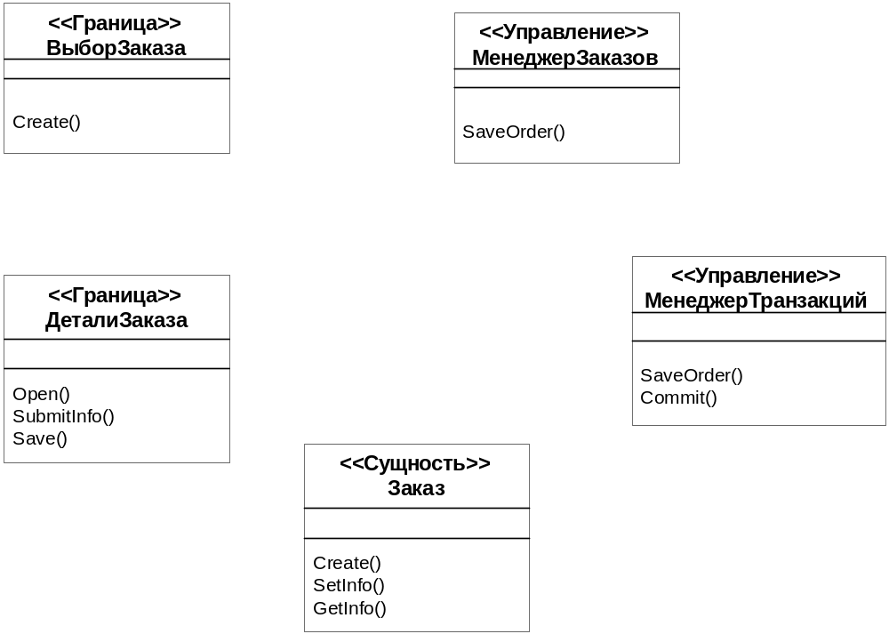

Рис. 9. Стереотипы классов для варианта использования Ввести новый заказ.

